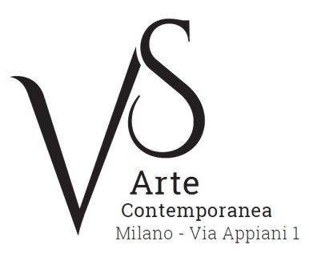

**VS Arte presenta**

nella storica galleria Appiani Arte

via Appiani 1 - Milano

**L'ARTE INCONTRA LA MODA**

**una serata esclusiva, dove in una suggestiva atmosfera,**

**arte e moda si fondono in un inno alla bellezza**

**SPECIAL EVENT**

**giovedì 29 giugno 2017, ore 18:30**

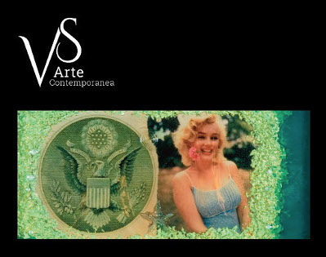

Omar Ronda, *Marilyn Frozen*, 2005

VS Arte è lieta di invitare amici e amanti del bello alla serata Arte & Moda, nell'ambito della mostra "Roma: oltre la Pop Art e il Gruppo Uno".

Un evento unico, dove potete ammirare interessanti opere di **Mario Schifano, Giosetta Fioroni, Tano Festa, Renato Mambor, Gastone Biggi, Mimmo Rotella** e altri ancora.

Durante la serata l'ospite d'eccezione **Antonio Oliver**, **stilista di fama internazionale**, presenta in **anteprima assoluta**, solo per gli ospiti di VS Arte, la sua **collezione estate 2018**.

**Mostra** "Roma: oltre la Pop Art e il Gruppo Uno"

**Date mostra** 9 giugno - 8 luglio

**Orari** da martedì a sabato, ore 15.30 - 19.30

**Info** Tel. +39 331 4503501 - +39 335 8004220 - [info@vsarte.it](mailto:info@vsarte.it) - [www.vsarte.it](http://www.vsarte.it)

**Ufficio stampa**

**IBC Irma Bianchi Communication**

Tel. +39 02 8940 4694 - mob. + 39 328 5910857 - [info@irmabianchi.it](mailto:info@irmabianchi.it)

testi e immagini scaricabili da [www.irmabianchi.it](http://www.irmabianchi.it/mostra/roma-oltre-la-pop-art-e-il-gruppo-uno)